**LAPORAN PEMROSESAN PARALEL**



Nama : Khairunnisa Junaidi

Nim : 09011282227072

Kelas : SK5C

Dosen : Adi Hermansyah, S.Kom., M.T

**FAKULTAS ILMU KOMPUTER**

**PROGRAM STUDI SISTEM KOMPUTER**

**UNIVERSITAS SRIWIJAYA**

**2023**

* LAPORAN STEP BY STEP CARA MENDOWNLOAD DAN MENAMPILKAN APACHE SERTA MELAKUKAN REMOTE KE CMD, PuTTY, DAN UBUNTU DESKTOP

**Cara mendownload dan menampilkan apache**

1. Login sebagai user di ubuntu server

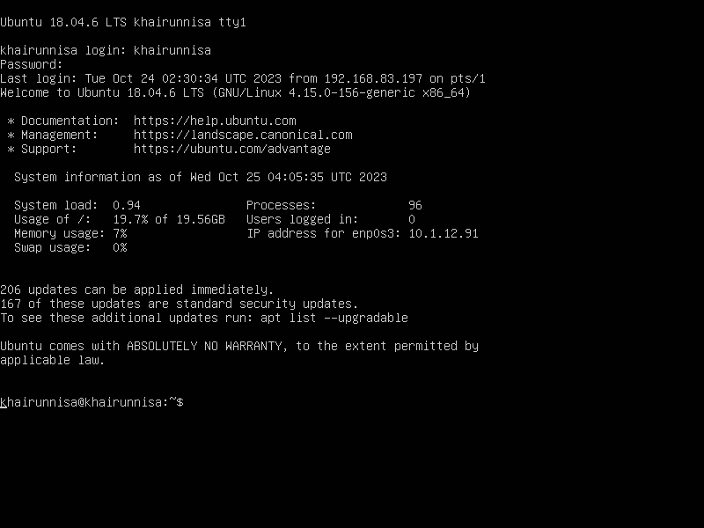

1. Gunakan perintah “sudo apt update” untuk memperbarui daftar paket yang tersedia

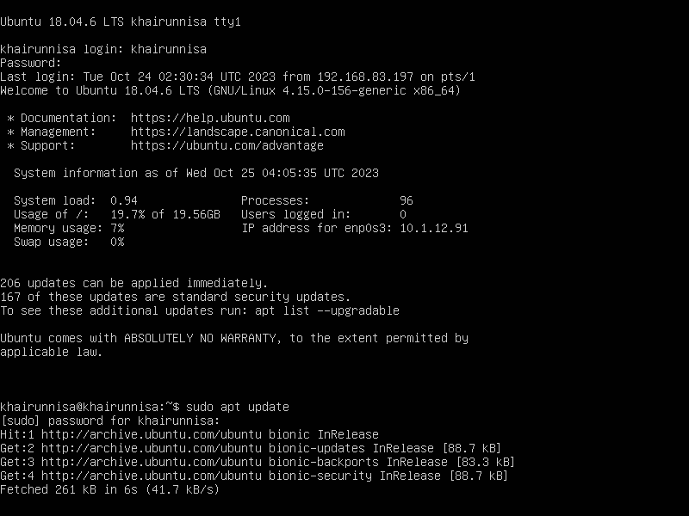

1. Menginstall apache dengan perintah “sudo apt install apache2”

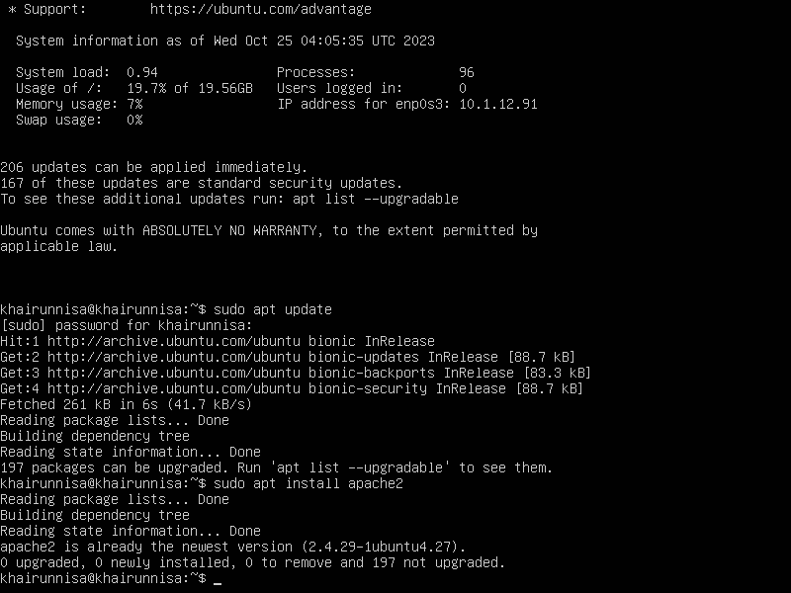

1. Mengecek apk yang diinstal dengan perintah “sudo ufw app list”

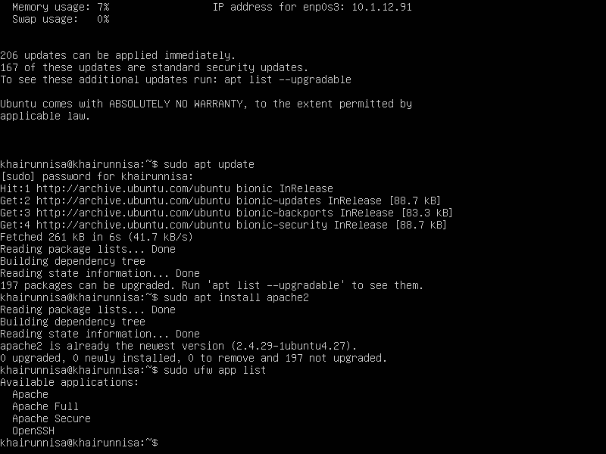

1. Gunakan perintah “sudo systemctl status apache2”

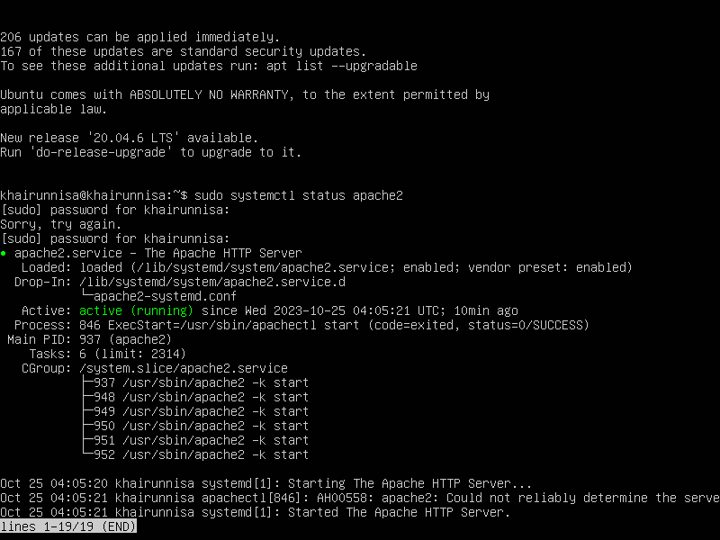

1. Gunakan perintah “hostname -I” untuk melihat ip address

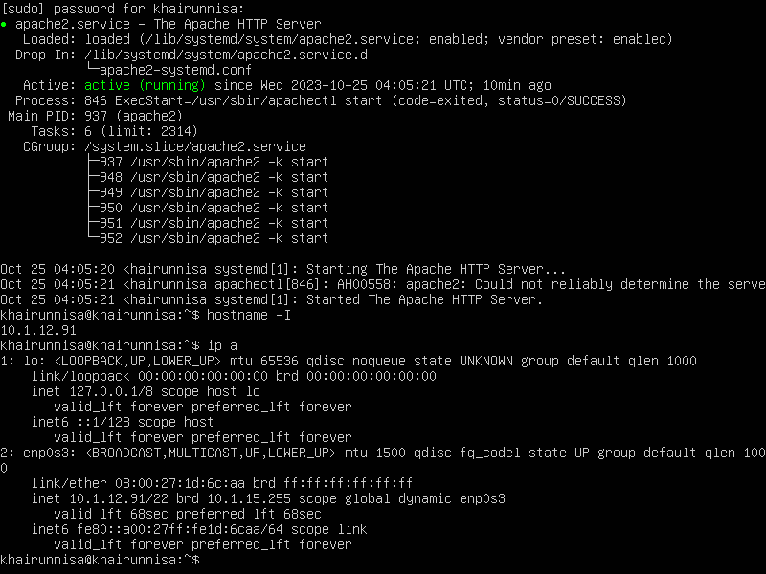

1. Mengecek apache2 pada ip address

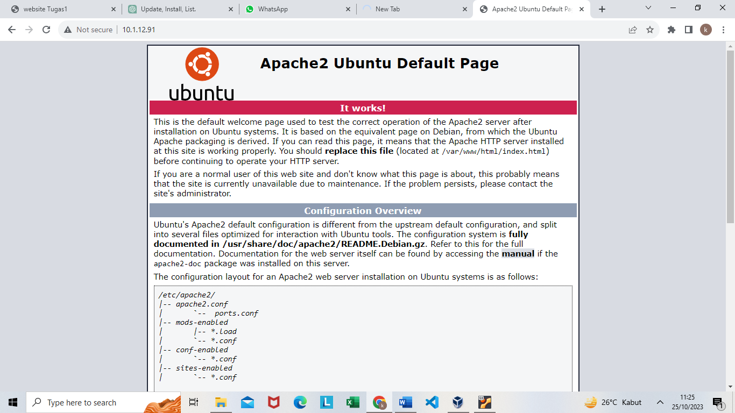

1. Masuk ke direktori

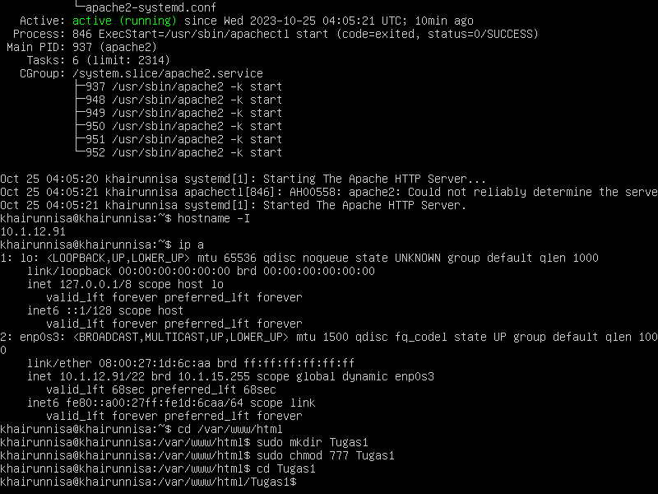

1. Mengedit

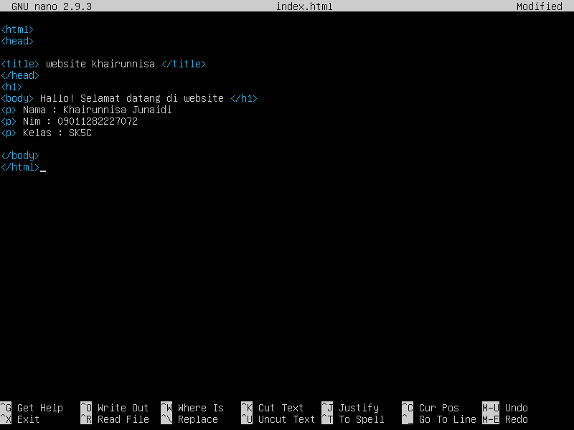

1. Tampilan di website

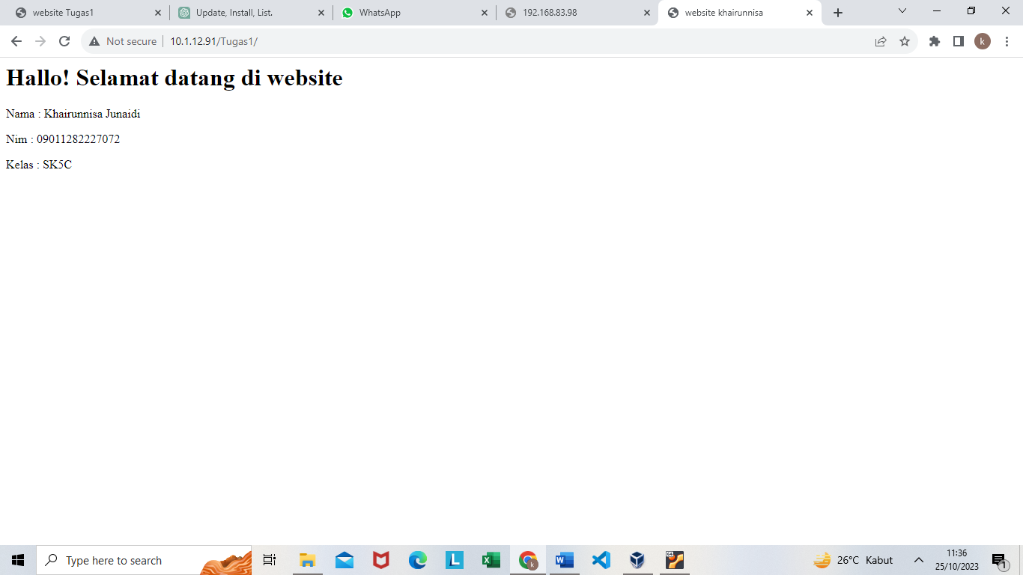

**Cara Remote ke CMD**

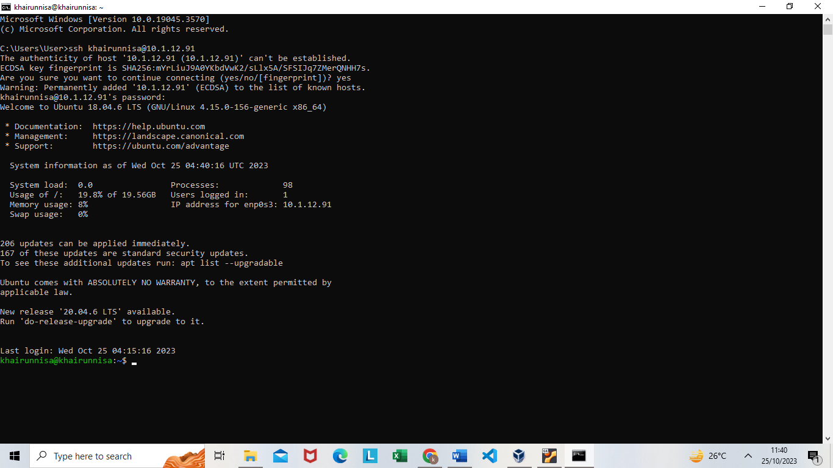

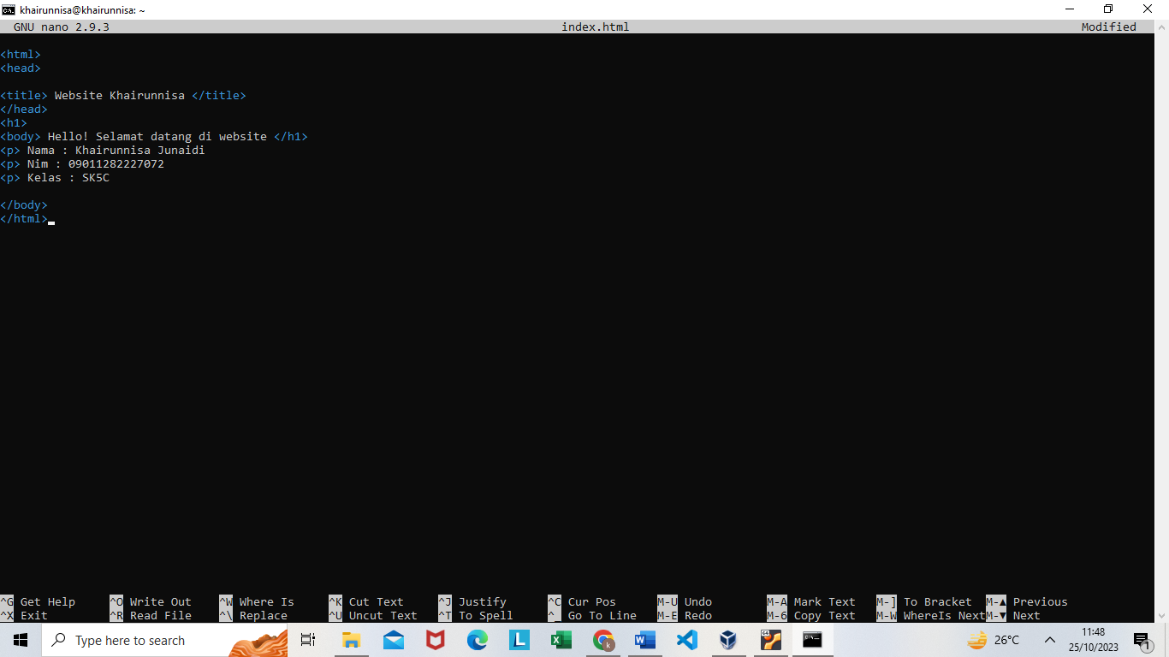

**Cara Remote ke PuTTY**

Input hostname

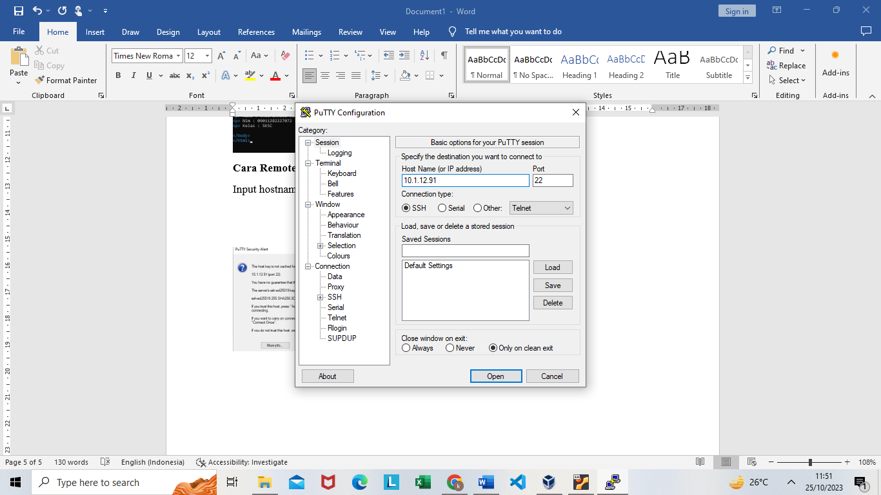

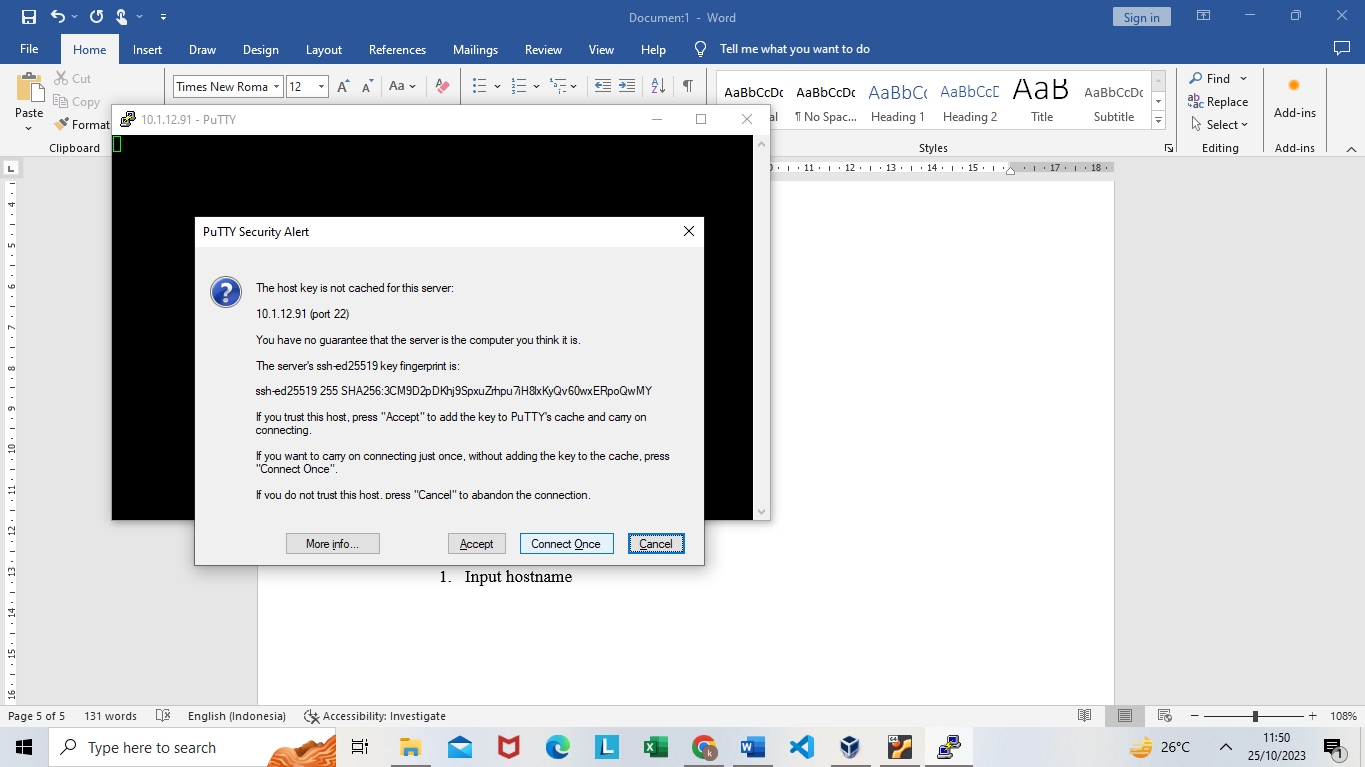

Login ke PuTTY

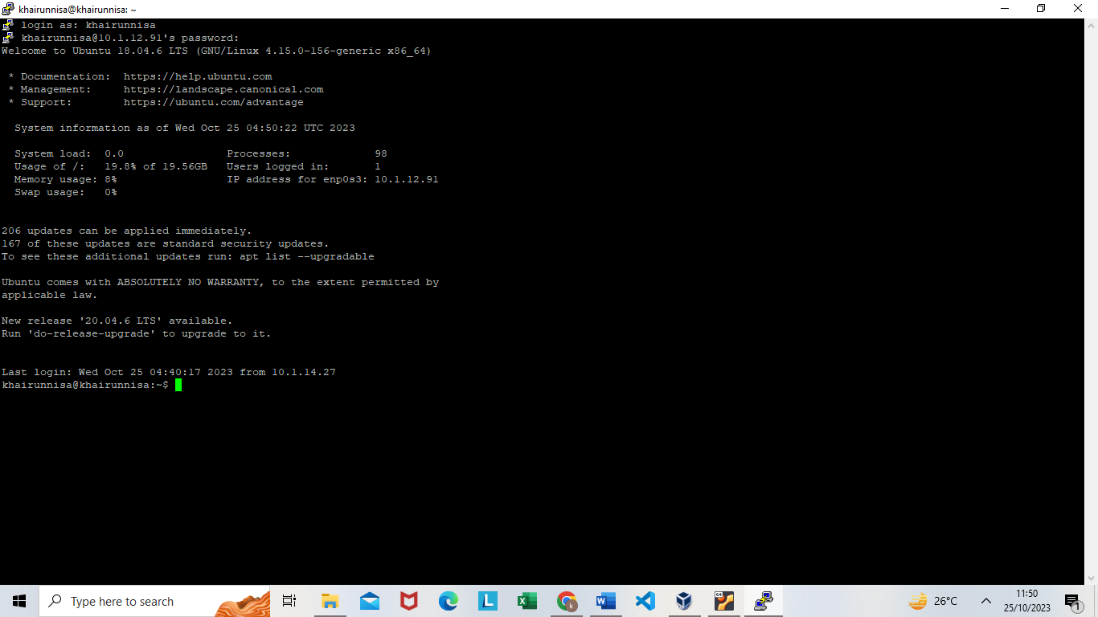

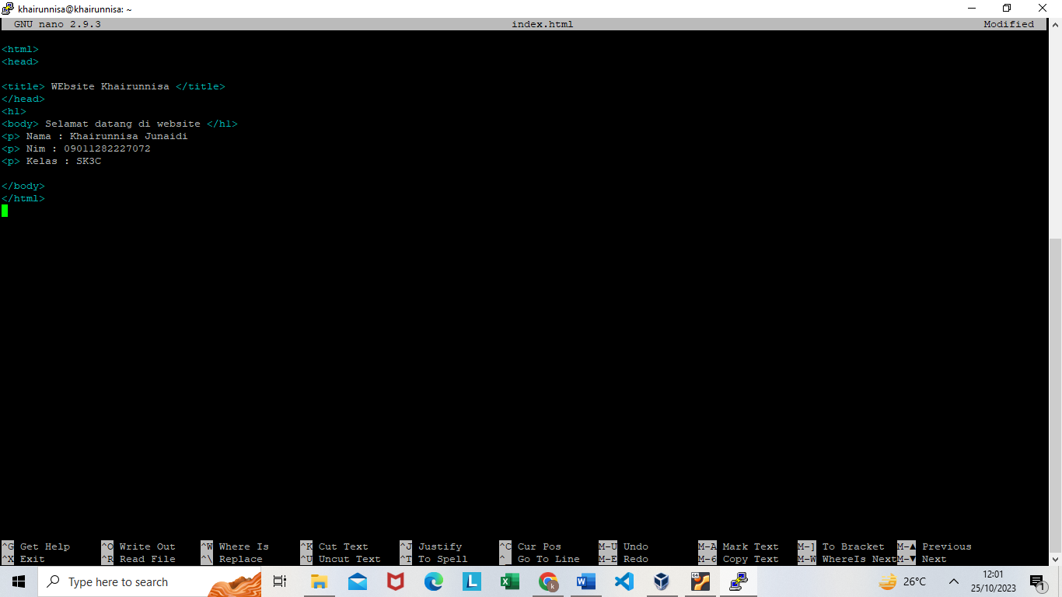

**Cara Remote ke Ubuntu Desktop**

